KANN GardenProtect Pflanzsubstrat

KANN Baustoffwerke

Eigenschaften

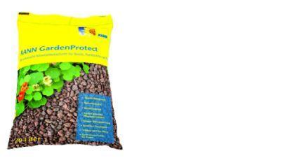

Farbton

anthrazit, braun, rot

Gewicht (kg)

20,00 - 1.000,00

Bedarf

40 (l/m²)

Körnungsgröße (mm)

8 bis 16, 2 bis 8